Estudiante:

CI:

tALLER DE PROGRAMACION

Análisis de Sistemas Informáticos

# TEMA A DESARROLLAR

Describir brevemente el tema sobre el cual se va a desarrollar el sistema

# ALCANCE

Describir el contenido posible de lo que contendrá el sistema

# RELEVAMIENTO DE DATOS

Obtener todos los datos posibles mediante cuestionarios, entrevistas, informes, documentos, etc. Que servirá de base para el modelado del dato.

# DER

Elaborar los modelos: conceptual, lógico y físico

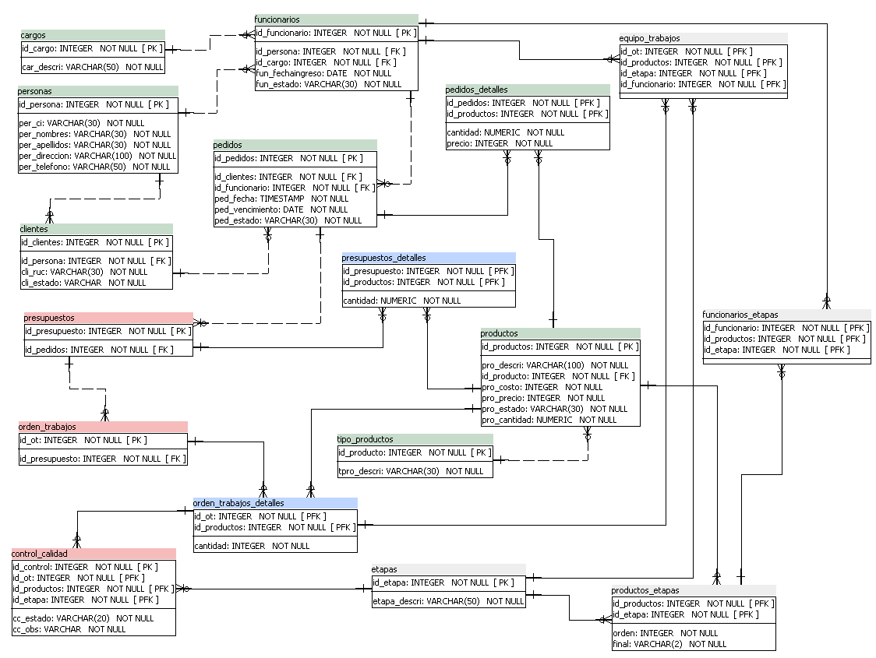

# BASE DE DATOS

Sincronizar con un motor de base de datos (En este caso PostgreSQL)

# LISTA DE TABLAS Y TIPOS

Elabora una planilla de las tablas y a que tipo pertenece (Referenciales, Movimientos, etc.)

|  |  |
| --- | --- |
| **TABLAS** | **TIPOS** |
| Cargos | Referencial |
| Funcionarios | Referencial |
| Personas | Referencial |
| Clientes | Referencial |
| Tipos_productos | Referencial |
| Productos | Referencial |
| Pedidos | Movimiento |
| Pedidos_detalles | Movimiento |

# FORMULARIOS VS TABLAS

Elaborar una planilla de los formularios posibles y las tablas que contendrá cada uno de ellos. Esto es para poner en el entorno de datos

|  |  |
| --- | --- |
| **FORMULARIO** | **TABLAS** |
| GUI Personas | Personas |
| GUI Clientes | Clientes  Personas |
| GUI Funcionario | Funcionarios  Cargos |
| GUI Pedidos | Pedidos  Pedidos_detalles  Clientes  Productos  Funcionarios  Personas |

# VALIDACIONES POSIBLES P/CADA CAMPO

Describir las posibles validaciones que debe contener cada campo

|  |  |  |
| --- | --- | --- |
| **CAMPO** | **TABLA** | **VALIDACION** |
| Cli_ruc | Clientes | Evitar duplicidad y valor nulo |
| Per_ci | Personas | Evitar duplicidad y valor nulo |

# PROYECTO

Crear un proyecto para que pueda contener la base de datos, clases, formularios, informes, menús, etc.

# CONEXIÓN AL MOTOR DE BASE DE DATOS

Crear una conexión al motor de base de datos por medio de ODBC o un string de conexión.

# FORMULARIOS PARA REFERENCIALES

* Crear el formulario clase con sus propiedades y métodos que nos faciliten el diseño de los formularios.
* Crear las vistas remotas con:
  + Títulos p/cada campo
  + Asignar las claves p/cada campo
  + Configurar los atributos necesarios p/cada campo

# FORMULARIO PARA MOVIMIENTOS

Diseñar los formularios de movimientos (por lo menos 2)

# LISTADO DE POSIBLES INFORMES

Elaborar un listado de todos los informes que se puedan obtener de los formularios hechos

**Producción**

* Lista de Pedidos por rango de fechas
* Lista de Orden de producción por estado
* Listado de Clientes

# VISTAS P/INFORMES

Según el listado de informes posibles, elaborar con las vistas remotas los informes referenciales y de movimientos.

Gui Informes de Pedidos

GUI informes de Producción

GUI Listado de Clientes

# MENU

Crear el menú que permita llamar a los formularios y/o páginas

# FORMULARIO DE ACCESO C/CLAVES

Crear un formulario de acceso para acceder al sistema, pidiendo usuario y clave